N° : ……. Prénom : ………………………………

Géographie

Le carnaval chez nous et ailleurs …

Des carnavals célèbres dans le monde :
Au …………………….. (En Amérique du Sud) le carnaval de ……………
Pendant 4 jours et 4 nuits, tout le peuple descend dans les rues pour y danser la …………………..
Certains Brésiliens économisent pendant un an pour s'offrir un costume magnifique.
Hélas ! Chaque année, ce carnaval fait de nombreux blessés et même des morts !

En ……………………… : le carnaval de ……………. et son beau cortège de chars fleuris.

En ………………………. : Le carnaval de ………………………….. Un "Prince carnaval" est élu et
préside à toutes les festivités.

En …………………….. : le carnaval de ………………… avec ses superbes costumes est le carnaval
le plus élégant du monde.

En Belgique : il y a 2 grandes périodes de carnaval :
1) la période du …………………………………………….. (avant le carême)
2) la période de …………………………………… (3 semaines après le mardi-gras).
Au MARDI-GRAS

Le plus célèbre carnaval a lieu à …………………………………
Les rois de la fête sont les ……………………………………………
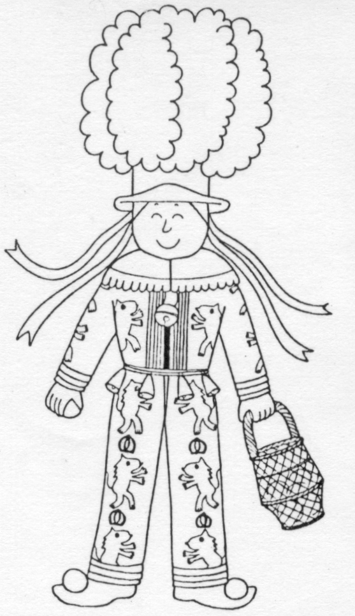
Ils portent un superbe costume orné de ………………………………
d' …………………….. et de ………………………. aux couleurs nationales (………………………………………………………..)
Leur ceinture est garnie de …………………………., ils sont chaussés de ………………………………..
Ils tiennent à la main un panier rempli d' ……………………… qu'ils lancent aux spectateurs.
Mais le plus bel élément de leur costume est sans nul doute leur …………………………. orné de ………………………………………
blanches ou colorées.
Les plumes du chapeau montent à une hauteur de 90 cm pour retomber en panaches. Chaque chapeau compte 8 à 10 panaches. Pour former un de ces panaches, il faut rassembler une dizaine de plumes d'autruches. Chacune de ces plumes coûte environ 12,5 €.
Alors…Calcule… A combien revient ce chapeau ?

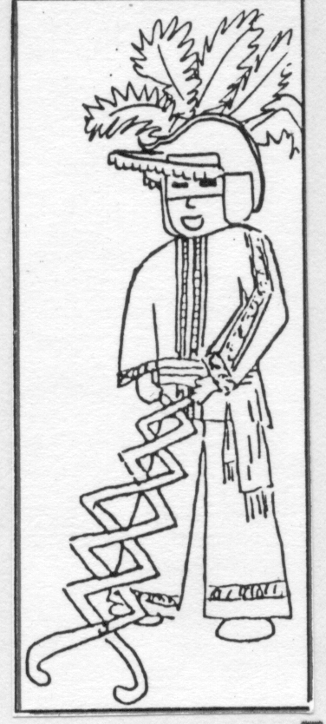

Au carnaval de …………………………….., on rencontre les ………………
Elles portent un costume de couleur vive et un chapeau garni de
…………………………………………..
Elles tiennent à la main une pince à rallonge en bois : le "…………………."
(attrape viande) qui agrippe à distance le cou ou les mollets des spectateurs
qui doivent se mettre à genoux devant "la Haguète" et lui demander pardon.

N° : ……. Prénom : ………………………………

Géographie

A LA MI-CAREME
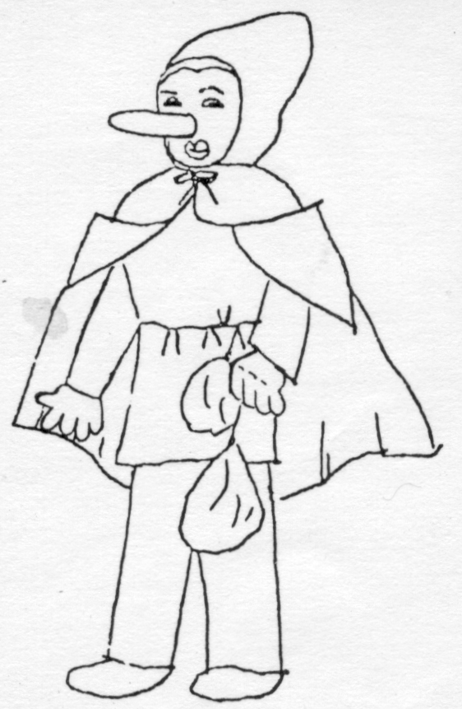

A …………………………….., les vedettes de la fête sont les
…………………………………….
Ils portent un costume ……………………………., un masque et un très …………………………………….
Ils frappent sur la tête des spectateurs avec une ………………………..
………………………………..
Les "Blancs-Moussis" ne parlent jamais, ils ………………………….

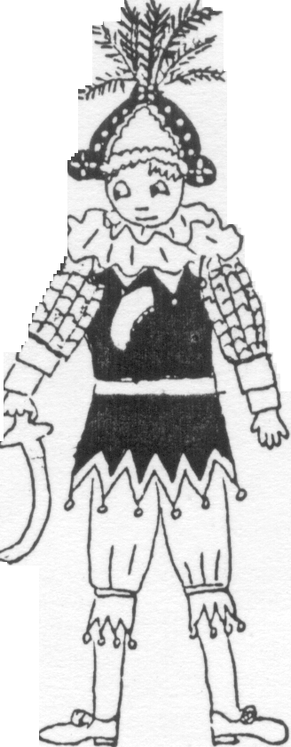

A …………………………………….., on peut voir les ………………………
Leur costume se compose d'une longue veste de couleur vive terminé par des
……………………………..
Ils portent ……………………….. : une sur la poitrine et une dans le dos.
Ils taquinent le public à l'aide d'un ………………………………………….. et
de leurs ……………………………

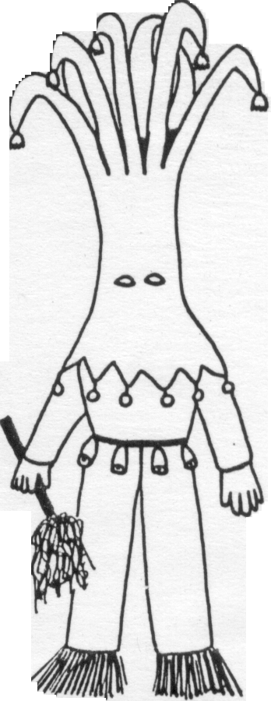

Dans les rues de ……………….., on voit circuler les "………………………"
Vêtus d'une ………………. …………………………… fermée par une ceinture à ……………………………….. et coiffés d'une ……………………………….
en forme de ………………………….. garnie de ……………………………
Ils ont juré de décoiffer le monde entier à l'aide de leur ………………………..
………………………………

Il existe d'autres carnavals dans notre pays. En connais-tu ?
……………………………………………………………………………………………………………
…………………………………………………………………………………………………………….

N° : ……. Prénom : ………………………………

Géographie

Le carnaval chez nous et ailleurs …

Des carnavals célèbres dans le monde :
Au Brésil (En Amérique du Sud) le carnaval de Rio
Pendant 4 jours et 4 nuits, tout le peuple descend dans les rues pour y danser la samba
Certains Brésiliens économisent pendant un an pour s'offrir un costume magnifique.
Hélas ! Chaque année, ce carnaval fait de nombreux blessés et même des morts !

En France : le carnaval de Nice et son beau cortège de chars fleuris.

En Allemagne : Le carnaval de Cologne Un "Prince carnaval" est élu et
préside à toutes les festivités.

En Italie : le carnaval de Venise avec ses superbes costumes est le carnaval
le plus élégant du monde.

En Belgique : il y a 2 grandes périodes de carnaval :
1) la période du mardi-gras (avant le carême)
2) la période de la mi-carême (3 semaines après le mardi-gras).
Au MARDI-GRAS

Le plus célèbre carnaval a lieu à Binche
Les rois de la fête sont les gilles
Ils portent un superbe costume orné de lions
d' étoiles et de couronnes aux couleurs nationales (noir, jaune, rouge…………………..)
Leur ceinture est garnie de clochettes ils sont chaussés de sabots de bois
Ils tiennent à la main un panier rempli d' oranges qu'ils lancent aux spectateurs.
Mais le plus bel élément de leur costume est sans nul doute leur chapeau orné de plumes d'autruche
blanches ou colorées.
Les plumes du chapeau montent à une hauteur de 90 cm pour retomber en panaches. Chaque chapeau compte 8 à 10 panaches. Pour former un de ces panaches, il faut rassembler une dizaine de plumes d'autruches. Chacune de ces plumes coûte environ 12,5 €.
Alors…Calcule… A combien revient ce chapeau ? 1250 €

Au carnaval de Malmedy on rencontre les Haguètes
Elles portent un costume de couleur vive et un chapeau garni de
plumes d'autruche
Elles tiennent à la main un pince à rallonge en bois : le "happe-tchâr"
(attrape viande) qui agrippe à distance le cou ou les mollets des spectateurs
qui doivent se mettre à genoux devant "la Haguète" et lui demander pardon.

N° : ……. Prénom : ………………………………

Géographie

A la MI-CAREME

A Stavelot les vedettes de la fête sont les

"Blancs Moussis"
Ils portent un costume blanc un masque et un très
long nez
Ils frappent sur la tête des spectateurs avec une vessie de porc
gonflée.
Les "Blancs-Moussis" ne parlent jamais, ils grognent.

A Fosse-la Ville on peut voir les Chinels
Leur costume se compose d'une longue veste de couleur vive terminé par des
grelots.
Ils portent 2 cornes : une sur la poitrine et une dans le dos.
Ils taquinent le public à l'aide d'un sabre en bois et
de ses 2 cornes

Dans les rues de Tilff, on voit circuler les "Porais…"
Vêtus d'une salopette blanche fermée par une ceinture à
grelots et coiffés d'une cagoule
en forme de poireau garnie de clochettes
Ils ont juré de décoiffer le monde entier à l'aide de leur balai
en paille

Il existe d'autres carnavals dans notre pays. En connais-tu ?
……………………………………………………………………………………………………………
…………………………………………………………………………………………………………….

